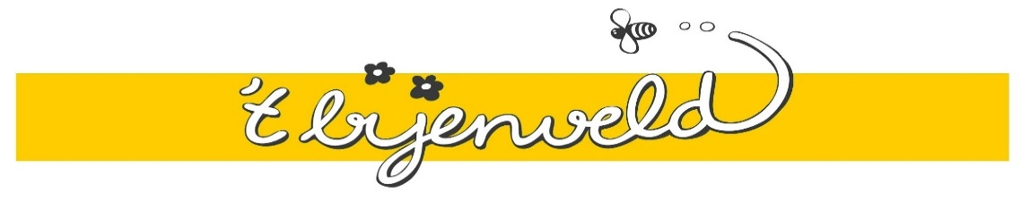Schoolondersteuningsprofiel

Naam school: ‘t Bijenveld Leerlingaantal: 120 Klassendeler: 24

Kwaliteitsaspect Inrichting van de ondersteuningsstructuur
Alle teamleden hebben een rol in de basisondersteuning en/of extra ondersteuning. Deze rol wordt geconcretiseerd in de uitvoering van de verschillende arrangementen. In onderstaande tabel is inzichtelijk gemaakt welke personeelsleden werkzaam zijn in de basisondersteuning en in de extra ondersteuning. Verder is te zien op welke expertises we een beroep kunnen doen.
Basisondersteuning door de leerkrachten is gericht op 95% van de leerlingen (verdiept, basis, intensief). | Extra ondersteuning is gericht op de overige 5% van de leerlingen (zeer intensief).
Primaire proces leerkrachten 6,4 Fte  Intern begeleider 0,4 Fte  Directeur 0,6 Fte  Daarnaast zijn er enkele leerkrachten met een specifieke rol/ taak: Bouwcoördinatoren, ICT’er, Rekenspecialist en Taalspecialist. | Ondersteuningsdirecteur, orthopedagoog, gedragsspecialist, bovenschools IB-netwerk, onderwijsondersteuner, nieuwkomersspecialist, specialist hoogbegaafdheid  Externe betrokkenen:  jeugdconsulent, sociaal team Berg en Dal, team jeugd gezondheidsdienst, logopedist, fysiotherapeut, dyslexiebehandelaar, GGD.

Kwaliteitsaspect Kwaliteit
Onderstaande leerkrachtgedragingen op didactisch en pedagogisch gebied typeren de basishouding van teamleden van ’t Bijenveld. De leerkracht werkt vanuit de visie op leren van SPO Condor en ’t Bijenveld, waarbij we ervan uitgaan dat een kind leert door betekenis te geven aan de wereld om zich heen. Dit wordt gerealiseerd door middel van een beredeneerd aanbod en gerichte instructie binnen een rijke leeromgeving en een veilig klimaat.

Didactische vaardigheden:
We werken op ’t Bijenveld met de methodiek de “4 sleutels voor een effectieve les” (Kramers en Wildeboer). De 4 sleutels zijn:
- Het lesdoel: Het lesdoel wordt scherp geformuleerd. Er wordt gewerkt met samenhangende leerdoelen en er wordt gebruik gemaakt van verschillende denkniveaus.
- De kortste weg naar Rome: In de aanpak van de les worden strategieën voor beter leren en onthouden toegepast via het directe instructiemodel (start, uitleg, begeleide inoefening, zelfstandige verwerking, evaluatie, terug- en vooruitblik).
- Actieve betrokkenheid: De leerkracht laat de hersenen van leerlingen kraken met behulp van actieve werkvormen. Hiermee vergroten wordt de motivatie en het zelfvertrouwen bij de leerlingen vergroot.
- Afstemming: De afstemming vindt plaats op instructie, leerstofaanbod en verwerking op basis van leerlingkenmerken. Hiermee werken we planmatig aan een doorlopende ontwikkelingslijn.
Leerkrachten passen convergente differentiatie toe, waarbij het leerstofjaarklassensysteem het uitgangspunt is. Alleen bij leerlingen die in het zeer intensief arrangement les krijgen, kan er divergente differentiatie worden toegepast. De didactische ontwikkeling wordt o.a. door het CITO- leerlingvolgsysteem gevolgd (vanaf groep 3).
Pedagogisch handelen en klassenmanagement:
- Leerlingen zitten vanaf groep 3 in vaste groepjes of in tweetallen. De plaatsen worden enkele keren per jaar gewisseld. De leerlingen uit groep 1/2 hebben een “eigen stoel”.
- De structuur van de dag is voor leerlingen zichtbaar gemaakt in de klas.
- De leerkracht neemt een centrale plek in, zodat alle leerlingen gezien worden.
- Leerlingen krijgen specifieke feedback op het inhoudelijk leren.
- Materialen liggen op vaste plekken en er zijn duidelijke looproutes.
- Klassenregels en gedragsafspraken hangen zichtbaar in iedere klas op een vaste plek.
- De leerkracht zorgt voor een ordelijke en veilige klassenomgeving.
- De leerkracht maakt afspraken met de leerlingen over het stemvolume.
- De leerkracht zorgt voor een respectvolle omgang van de leerlingen met elkaar.
- De leerkracht zorgt voor een taakgerichte werksfeer.

Kwaliteitsverbetering 2023/2024:
Gedurende dit schooljaar zetten we in op het verhogen van leerlingopbrengsten in relatie tot onze schoolstandaarden. We zetten komend schooljaar een volgende stap in onze scholing op het gebied van begrijpend luisteren en lezen door o.a. collegiale observatie in te zetten. We gaan de data op het gebied van rekenen duiden en onderzoeken welke aanpassingen nodig zijn om de resultaten van de eindmeting Rekenen-Wiskunde te vergroten.

Kwaliteitsaspect Preventief & planmatig handelen
Wij handelen preventief en planmatig aan de hand van tussendoelen die we op basis van data opstellen. Wij brengen het resultaat van ons aanbod in kaart en vergelijken ze met onze gestelde standaarden (vroegtijdig signaleren). Dit doen we tweemaal per jaar voor de verschillende en vakoverstijgende leergebieden en gaat volgens de 4D-methodiek (Data-Duiden-Doelen-Doen).

Leergebieden
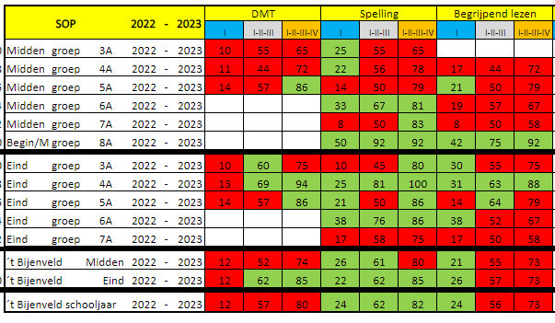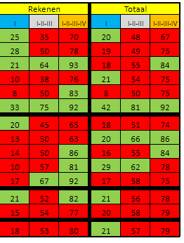
Vakoverstijgende kerndoelen
Teamleden werken ook aan vakoverstijgende kerndoelen. Per schooljaar worden hier afspraken over gemaakt. Het aanbieden van een solide basis voor rekenen en taal voor alle leerlingen (referentieniveau 1S) staat bij ons centraal en krijgt de meeste leertijd.

Fysieke toegankelijk. De school biedt voorzieningen voor leerlingen met een:
X motorische beperking Deels. Het gebouw is voorzien van een lift en rolstoelvriendelijke ingang. Er is een invalidetoilet.
o visuele beperking x nee. Wel zijn we bereid om met de middelen om te gaan die een leerling heeft.
o auditieve beperking x nee. Wel zijn we bereid om met de middelen om te gaan die een leerling heeft.

Medische handelingen:
Hierbij is het onderscheid tussen levensbedreigende en niet levensbedreigende situaties essentieel.
x dagelijkse aanwezigheid van BHV’er en/of EHBO’er
o basic life support (handelingen gericht op stabilisatie tot de ambulance arriveert.)
o één teamlid draagt dit schooljaar de verantwoordelijkheid om medische handelingen uit te voeren, die met ouders zijn afgesproken
o aanwezigheid schoolverpleegkundige

